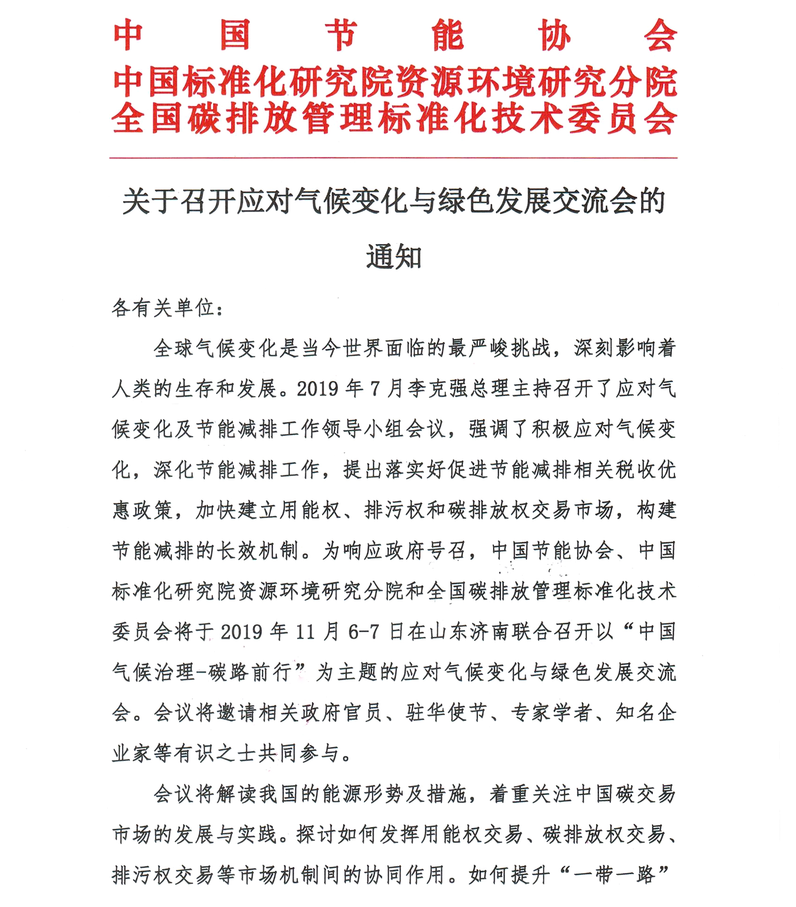
附件1：
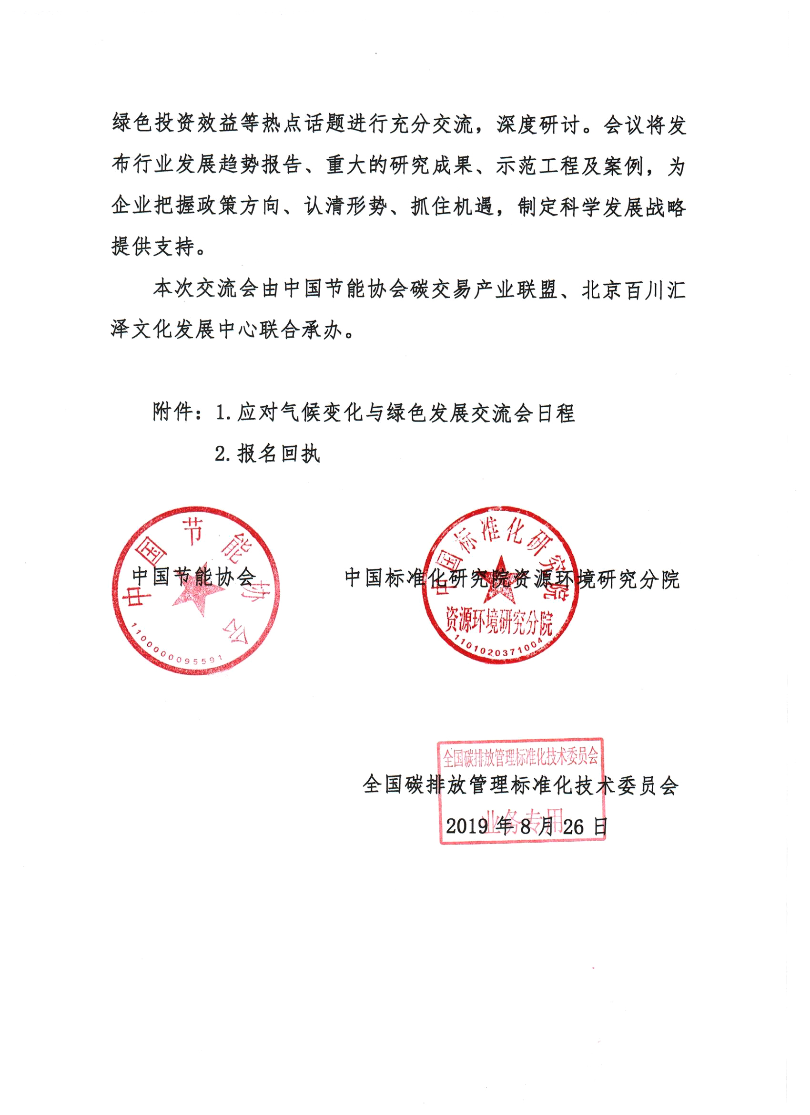
附件2：
拟定会议日程
2019年11月5日 全天报到
2019年11月6日上午第5届绿色生产与消费国际交流会开幕式
11月6日下午 | 应对气候变化与绿色发展交流会  主持人：宋忠奎 中国节能协会秘书长
14:00-14:10 | 致欢迎辞 | 主办方领导
14:10-15:50  特邀嘉宾  主题报告 | 拟邀请演讲单位  国家气候变化专家委员会  国家发改委能源所  国家应对气候变化战略研究和国际合作中心  中国标准化研究院资源环境研究分院  中国质量认证中心  中国计量器具产业创新联盟
15:50-16:20 | 工业互联网标识解析二级节点-仪表行业应用服务平台上线仪式
16:20-16:40 | 茶歇
16:40-17:30  全体大会特邀  专家圆桌讨论 | 主题：低碳经济企业未来发展方向  拟邀请讨论嘉宾：  山东省发改委  山东省生态环境厅  山东省工信厅  房庆中国节能协会副理事长  赵凯中国循环经济协会副会长兼秘书长  武钢新疆金风科技股份有限公司董事长  龙景顺利办信息服务股份有限公司集团副总裁  赵旭东山东省政府节能办原主任  周胜国际铜业协会中国区总裁  （行业标杆企业代表）
18:00—20:00 自助晚餐

11月7日上午
09:00-10:20  主旨演讲 | 主题：应对气候变化的碳交易市场进展  主持人：张军涛中国节能协会监事/碳交易产业联盟常务副秘书长  - 全国碳排放权交易系统和市场建设考虑  - 自愿减排和碳普惠交易机制建设  - 全国碳市场与电力市场的协同创新  - 如何扩大碳市场的行业范围和主体范围及交易品种  - 碳减排的开发与碳金融实践  - 高耗能产业低碳发展的碳金融研究  拟邀请演讲单位：  中国电力企业联合会  清华大学中国碳市场研究中心  上海环境能源交易所  北京太铭基业投资咨询有限公司  （行业标杆企业代表）
10:20-10:30 茶歇
10:30-11:50  主旨演讲 | 主题：聚焦绿色制造,共谋绿色发展  主持人：周胜国际铜业协会中国区总裁  - 前瞻“十四五”绿色制造体系  - 绿色制造政策、循环经济发展战略、绿色供应链建设与标准  - 绿色产品、绿色工厂、绿色园区和绿色供应链项目的申报流程、评价标准  - 绿色制造项目的诊断服务、金融对接及国际合作  - 绿色金融助力绿色制造产业发展  拟邀请演讲嘉宾：  工信部国际经济技术合作中心能源资源环境研究所  中国工业节能与清洁生产协会  山东亚华低碳科技有限公司  中国工商银行城市金融研究所（行业标杆企业代表）
11:50-12:00 | 会议总结 | 房庆中国节能协会副理事长
会议结束
附件3：
注册参会回执表
编号：日期：2019年11月6 - 7日地点：中国·山东·济南
参会单位 | 单位名称
 | 通讯地址
 | 联系人 |  |  |  | 电话
 | 手机 |  |  |  | 邮箱
参会人员 | 姓名 | 性别 | 职务 |  | 手机 |  | 邮箱
关注问题
联系人：王挺18515452808  电话：010-63839809 （传真）  邮箱：cet_info@126.com  网址：www.acet-ceca.com |  |  |  | 参会单位：（盖章）  领导签字：  日期：年 月 日
说明：确认参会：回执需负责人签字并加盖公章。

